Steam desktop chrome



Steam desktop firefox



Los menús en ambas capturas cambian según el navegador.

Steam, página de compra en modo móvil.

La página no cabe en toda la pantalla, no se ve lo que estás comprando y tienes que estar haciendo scroll todo el rato. Poca facilidad de aprendizaje y muy poco eficiente, todo esto genera muy poca satisfacción de usuario.

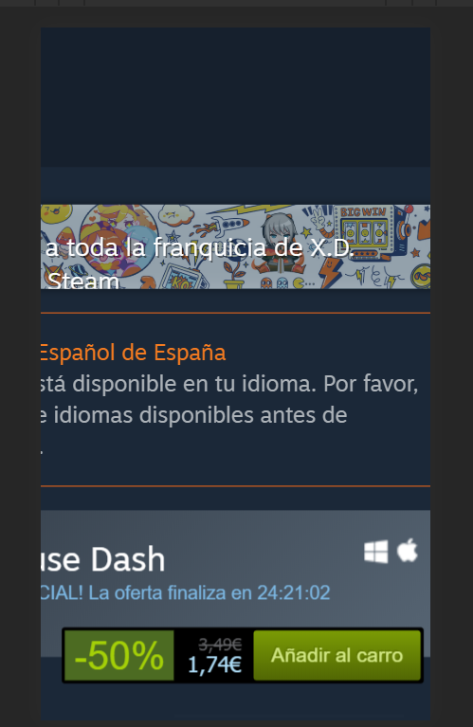

Steam carrito

Esta parte está mucho mejor que la anterior ya que se puede ver con claridad cada punto y todas las opciones del carrito.

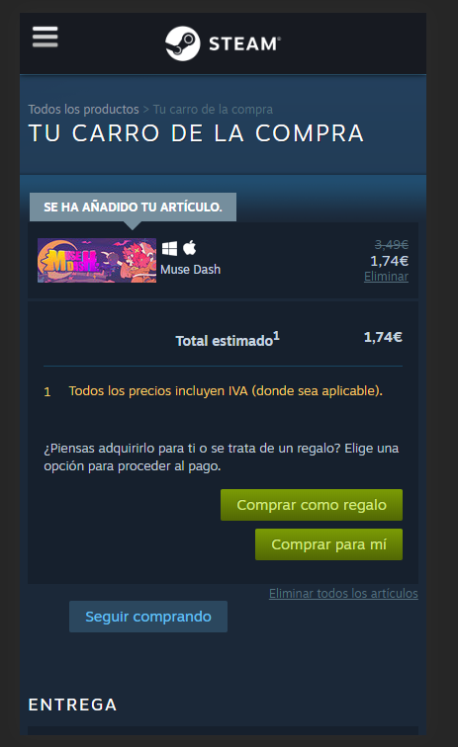

Inicio de sesión Steam

Tanto el botón de crear como el de iniciar sesión están en la misma pantalla por lo que no hace falta hacer navegaciones externas. No hay mucho que destacar.

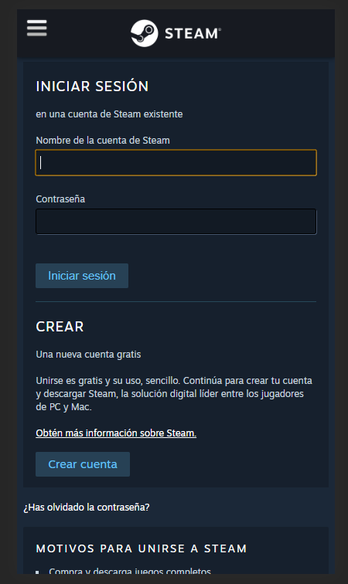

PCComponentes

Se ve el producto entero y se puede comprar con facilidad. Mucho más eficiente de usar.

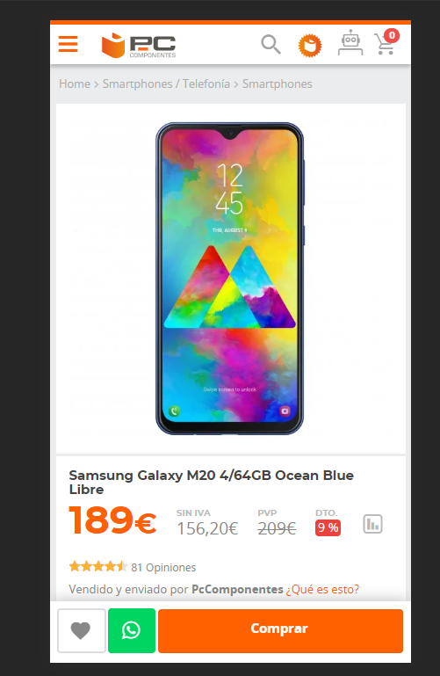

PCComponentes carrito

En mi opinión la página esta muy sobrecargada y bombardea al usuario con mucha información en demasiados colores. Está bien la parte de productos similares pero ocupa demasiado espacio en pantalla.

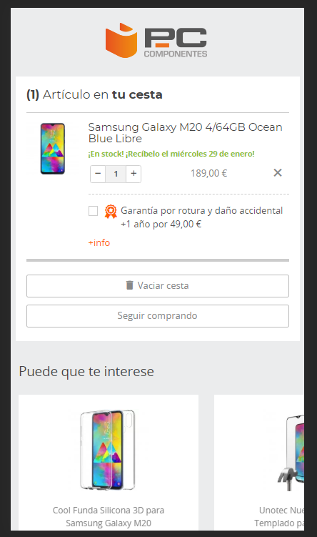

Inicio de sesión de pc componentes

Igual que en steam está todo en una misma página en la que puedes dar click y acceder fácilmente.

